Te bereiken:
Vanuit de richting Rotterdam:
* Neem de A59 richting Zierikzee
* Vervolg de A59 richting Steenbergen
* Volg de N259 richting Bergen op Zoom
* In Halsteren neemt u de eerste rotonde linksaf
* Tweede straat recht, dit is de schansbaan
* In het bos eerste straat links, dit is het Laag
* Aan het einde van deze weg vindt u ons bedrijf.
Vanuit de Richting Roosendaal en Antwerpen:
* Vanaf knooppunt Zoomland (A58) volgt u de richting Steenbergen
* Eerste stoplichten rechtsaf, dit is de Moerstraatsebaan
* Direct na het bos loinksaf, dit is de Schansbaan
* Eerste straat rechts, dit is het Laag
* Aan het einde van deze weg vindt u ons bedrijf.
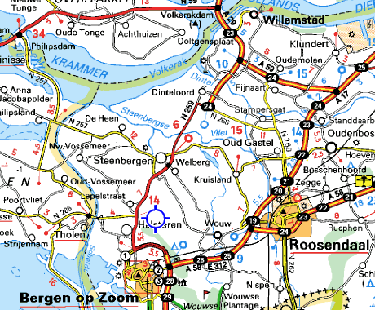
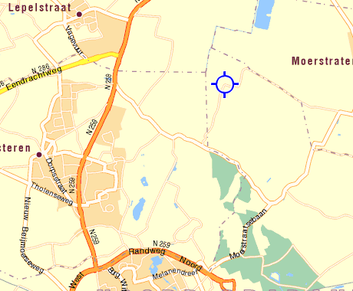
Maatschap van Vlimmeren
't Laag 2
4614 PA Bergen op Zoom
0164-682718
jvanvlimmeren@wanadoo.nl

